**Автоматизированная система управления предприятием**

**Учёт расчетов с подотчетными лицами**

**Руководство администратора**

**Версия 1.0.0**

Оглавление

1 Введение 3

2 Установка и технические требования 3

2.1 Технические требования к оборудованию при установке модуля «Автоматизированная система «Учёт расчетов с подотчетными лицами» 3

2.2 Последовательность установки программного обеспечения 3

3 Запуск модуля «Автоматизированная система «Учёт расчетов с подотчетными лицами» 4

4 Раздел настройки системы 4

5 Администрирование пользователей 5

6 Сопровождение и поддержка 8

6.1 Контакты службы информационно-технической поддержки: 8

# Введение

Программный модуль «Автоматизированная система «Учёт расчетов с подотчетными лицами» представляет из себя централизованную систему распределенного доступа с разграничением уровней доступа.

Система предназначена для учета денежных средств, которые были выданы подотчетному лицу. Предполагается, что первоначально сам сотрудник создает в программе авансовый отчет со статусом «Подготовлен», заполняет базовые данные по подотчету (сумму, документы расхода, контрагента) и прикладывает сканы документов, подтверждающих понесенные расходы Далее, бухгалтер проверяет пакет предоставленных документов подотчётным лицом и корректность их заведения в программе, после чего меняет статус авансового отчета с «Подготовлен» на «Согласован», формирует и подтверждает бухгалтерские проводки с последующей их выгрузкой в баланс.

# Установка и технические требования

Программное обеспечение модуля «Автоматизированная система «Учёт расчетов с подотчетными лицами» представляет из себя программный комплекс, включающий в себя реляционную СУБД, а также клиентскую часть в виде WEB – сервиса, функционирующего в браузере на рабочем месте.

## Технические требования к оборудованию при установке модуля «Автоматизированная система «Учёт расчетов с подотчетными лицами»

Минимальная конфигурация оборудования, требуемая для установки и функционирования модуля «Автоматизированная система «Учёт расчетов с подотчетными лицами»

1. **Процессор**: Pentium II;
2. **Оперативная память**: 512Мб;
3. **Жесткий диск**: 1 Гб (минимальное свободное пространство);
4. **Операционная система**: Astra Linux;

## Последовательность установки программного обеспечения

Установка клиентского модуля «Автоматизированная система «Учёт расчетов с подотчетными лицами» не требуется, так как система функционирует посредством WEB – сервиса. Необходимо предварительно настроить браузер для использования сквозной аутентификации.

# Запуск модуля «Автоматизированная система «Учёт расчетов с подотчетными лицами»

Запуск модуля осуществляется путем перехода по ссылке, установленной службой технической поддержки на рабочем месте.

Доступ к разделу администрирования системы доступен для пользователя с правами доступа суперпользователь

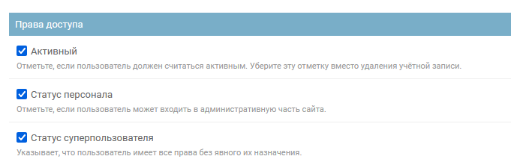

Рисунок 1. Привилегии пользователя

В случае отсутствия пользователя с привилегией суперпользователя, имея доступ к базе данных необходимо установить флаг **is_superuser** таблицы **auth_user**

# Раздел настройки системы

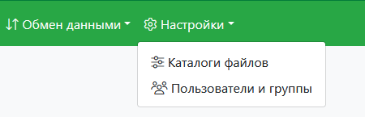

Рисунок 2. Раздел настройки системы

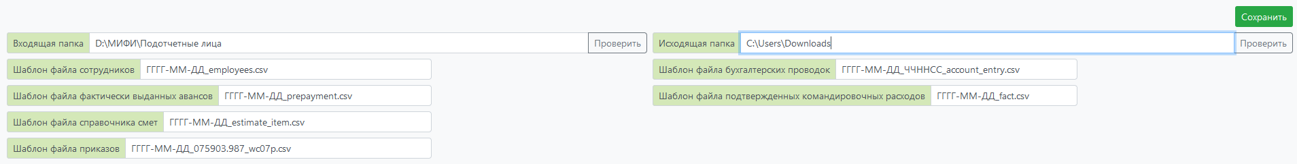

Рисунок 3. Форма настройки параметров системы

# Администрирование пользователей

Администрирование пользователей осуществляется стандартными средствами Django:

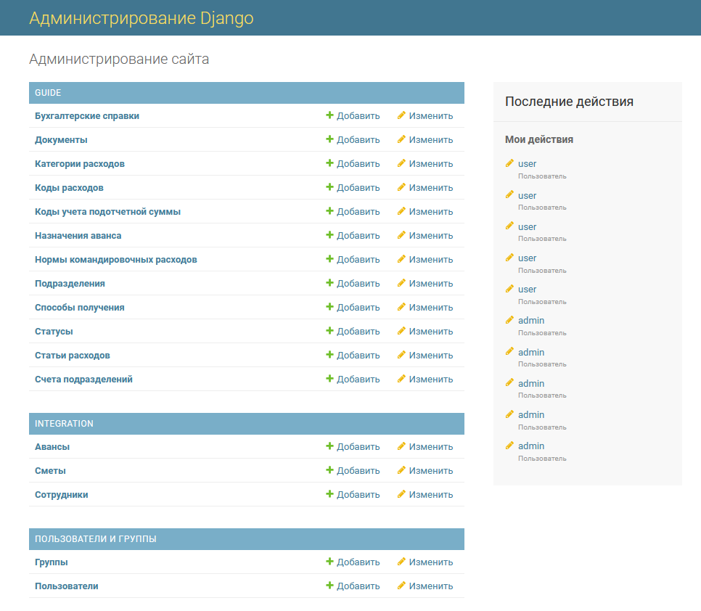

Рисунок 4. Стандартный интерфейс администрирования

В системе предусмотрено 5 групп пользователей:

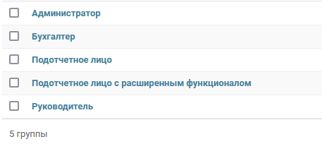

Рисунок 5. Группы пользователей

Каждая группа имеет настраиваемый набор привилегий:

Бухгалтерская проводка в массиве | Выгрузка

Бухгалтерская проводка в массиве | Выгрузка справок доходов и удержаний

Бухгалтерская проводка в массиве | Редактирование

запись в журнале | Can add log entry

запись в журнале | Can change log entry

запись в журнале | Can delete log entry

запись в журнале | Can view log entry

группа | Can add group

группа | Can change group

группа | Can delete group

группа | Can view group

право | Can add permission

право | Can change permission

право | Can delete permission

право | Can view permission

пользователь | Can add user

пользователь | Can change user

пользователь | Can delete user

пользователь | Can view user

тип содержимого | Can add content type

тип содержимого | Can change content type

тип содержимого | Can delete content type

тип содержимого | Can view content type

Факт | Выгрузка

Факт | Редактирование

Факт | Просмотр

Бухгалтерская справка | Редактирование

Бухгалтерская справка | Просмотр

Подразделение | Редактирование

Подразделение | Просмотр

Счет подразделения | Редактирование

Счет подразделения | Просмотр

Документ | Редактирование

Документ | Просмотр

Категория расходов | Редактирование

Категория расходов | Просмотр

Код расхода | Редактирование

Код расхода | Просмотр

Статья расхода | Редактирование

Статья расхода | Просмотр

Норма командировочных расходов | Редактирование

Норма командировочных расходов | Просмотр

Код учета подотчетной суммы | Редактирование

Код учета подотчетной суммы | Просмотр

Способ получения | Редактирование

Способ получения | Просмотр

Назначение аванса | Редактирование

Назначение аванса | Просмотр

Статус | Редактирование

Статус | Просмотр

Сотрудник | Загрузка

Смета | Загрузка

exchangeprotocol | Просмотр

Аванс | Загрузка

Протокол обмена | Просмотр

Приказ | Загрузка

settings | Can add settings

settings | Can change settings

settings | Can delete settings

settings | Can view settings

Аванс | Выгрузка описей массива авансовых отчетов

Аванс | Редактирование авансовых отчетов

Аванс | Редактирование

Аванс | Печать авансового отчета

Аванс | Просмотр

Заявление на аванс | Редактирование только свои заявления

Заявление на аванс | Редактирование

Заявление на аванс | Просмотр

В зависимости от назначенных привилегий у пользователя формируется программный интерфейс пользователя и ограничиваются журналы.

# Сопровождение и поддержка

## Контакты службы информационно-технической поддержки:

**Ваганов Денис –** 8 (952) 7284259, danvaganov@gmail.com – вопросы установки, настройки и функционирования системы.